
А у нас в саду. Группа «Колокольчики»

Ах, как каша хороша! Ели кашу не спеша,
Ложку за ложкой ели понемножку…
Кто у нас любимый самый?
Ложку первую – за маму!
А вторую за кого?
Да за папу своего!
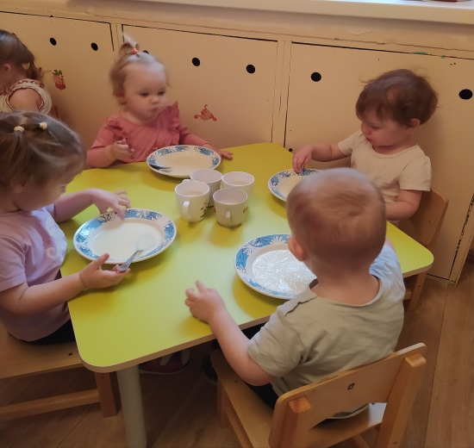
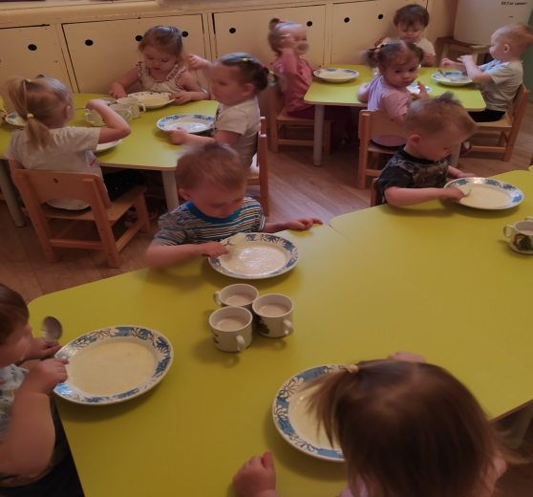

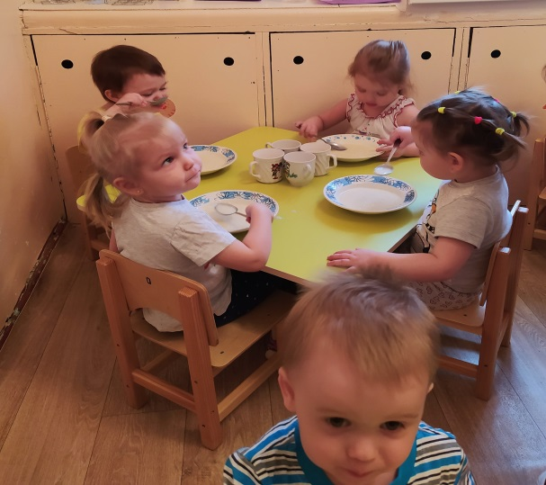

По дорожке мы шагаем!
Топ-топ, ножки, топ!
Ай да малыши!
Ай да крепыши!
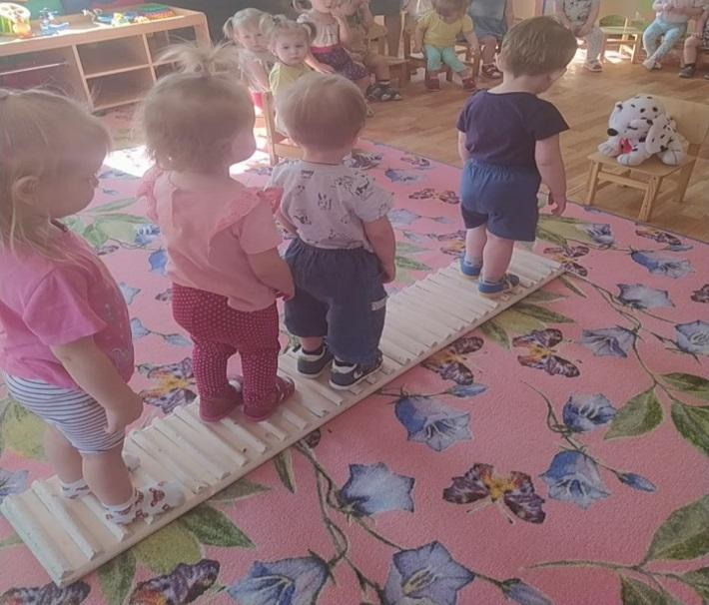
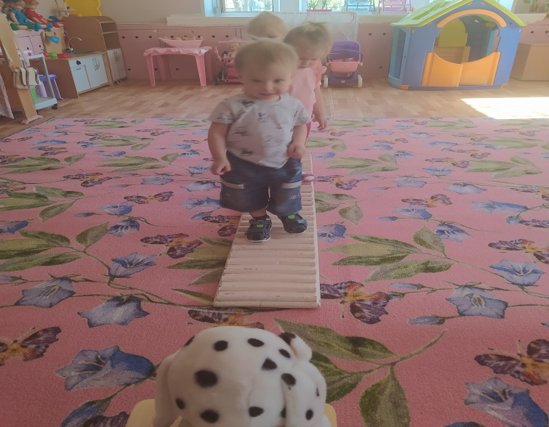

Мы с тобой пойдем гулять.
Будем с детками играть.
Одеваемся скорей,
Отправляемся быстрей.

